3.2定积分
3.3.2 体积（平行截面面积已知的立体体积）3.3.3 平面曲线的弧长 3.3.4 定积分的物理应用
- 相关问题
1. 有一立体以抛物线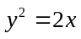与直线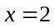所围成的图形为底，而垂直于抛物线的轴的截面都是等边三角形，如图所示．求其体积．（只分析计算思路）
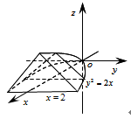
答：过轴上坐标为的点作垂直于轴的平面，与立体相截的截面为等边三角形，其底边长为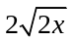，得等边三角形的面积为
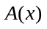=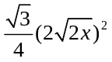=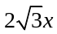，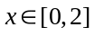，设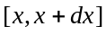为[0, 2]上的任一小区间，则在此区间内的立体体积微元为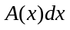，则可借助微元法计算其体积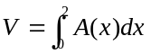。
2. 由物理学我们知道如果物体在常力F的作用下沿直线运动，且力的方向与物体运动方向一致，那么，在物体移动了距离时，力对物体所作的功为：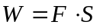. 但在实际问题中，物体在运动过程中所受到的力是变化的。例如，给定两质点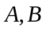的质量分别为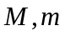,相距为，将质点沿直线移至距为的位置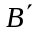，如何求克服引力所作的功？（只分析思路）
答：设物体运动的直线为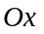轴，物体在处所受的力为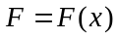（方向与运动方向一致），取为积分变量，其变化范围为[a, b]，设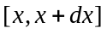为[a, b]上的任一小区间，当物体从移动到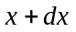，力的变化很小，可以近似看作是不变的，于是，变力对物体所做的功近似地为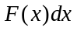，即功元素为 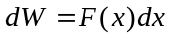。因此，当物体由点a移动到点b时，外力F对物体所做的功为 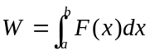。
3. 由物理学知道，在水深处的压强为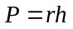，这里为液体的密度。如果有一面积为A的平板水平放置在深为处，那么，平板一侧所受液体的压力为：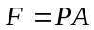。如果平板垂直放置在水中，那么，由于水深度不同的点处压强P不相等，平板一侧所受的水压力就不能用上述的方法计算。例如，一闸门呈倒置的梯形，两底长度分别为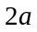，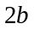（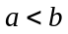），高为. 求满水时闸门一侧所受水压力的大小？（只分析思路）
分析：取特定坐标系，则直线AB的方程为 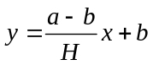。在[0，H]中任取一个小区间，与这个小区间相对应的窄条所处的深度为，所以，这一窄条上所受的水压力近似地可表为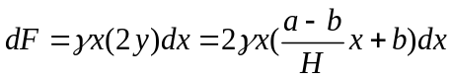，此时可用微元法处理。
- 相关知识
1.试给出曲线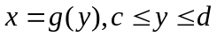的弧长公式.
答：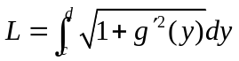
2. 平行截面面积已知的立体体积公式是什么？给出一中问题（1）的体积计算具体解答．
答：平行截面面积已知的立体体积公式是=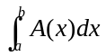
解问题一（1） 选为积分变量且．此时在区间[0,2]上作彼此平行的截面如图，得截面面积为函数==．
于是所求体积为 =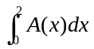=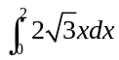=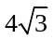．
3. 如何解决变力沿直线做功问题？给出一中问题（2）的克服引力所作的功的具体解答。
答 当物体由点a移动到点b时，外力F对物体所做的功为 。
解 取坐标系。当质点B位于处时，两质点之间的引力的大小为 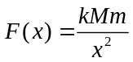。
所求的功为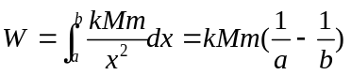。
4. 水压力问题如何解决？给出一中问题（3）求满水时闸门一侧所受水压力的大小的具体解答？
答 用微元法处理．
解 取特定坐标系，则直线AB的方程为 。在[0,H ]中任取一个小区间，与这个小区间相对应的窄条所处的深度为，所以，这一窄条上所受的水压力近似地可表为,所以,闸门一侧所受的水的压力为
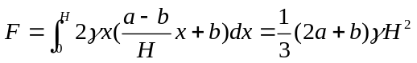
三、练习题
1. 计算曲线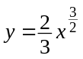上相应于x从a到b的一段弧的长度.
解: 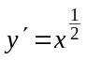, 从而弧长元素
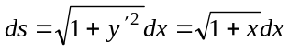.
因此, 所求弧长为
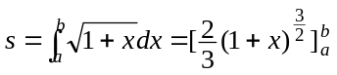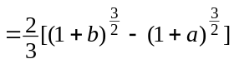.
2.
2 计算摆线x=a(θ−sinθ), y=a(1−cosθ)的一拱(0 ≤θ ≤2π )的长度.
解: 弧长元素为
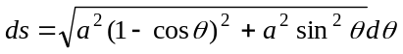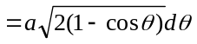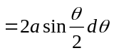.
所求弧长为

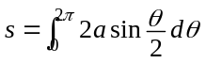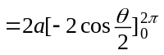=8a.
3. 求阿基米德螺线ρ=aθ (a>0)相应于θ 从0到2π 一段的弧长.
解: 弧长元素为
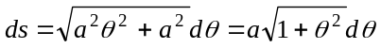.
于是所求弧长为
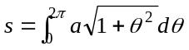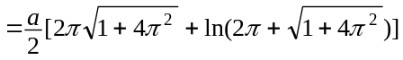.
4. 设有一均匀细杆，长为L，质量为M，另有质量为m的质点和杆在一条直线上，它到杆的近端的距离为，计算细杆对质点的引力。
解：以质点处为坐标原点，轴沿杆向右。取为积分变量，在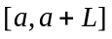上取一小段，则小段质量为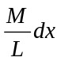，小段到质点的距离为，由万有引力定律，这一小段对质点的引力为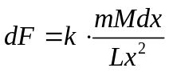，其方向沿着细棒所指方向。于是棒对质点的引力为
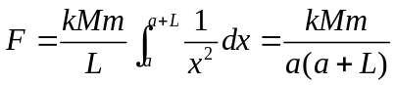.
四、思考题
1.根据平面参数方程的弧长公式给出空间曲线的弧长公式.
答：对于空间曲线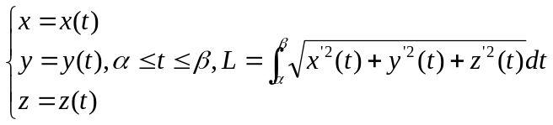
2. 利用定积分计算平行截面面积已知（假设为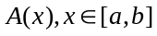）的立体体积的公式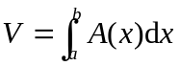与利用定积分计算由连续曲线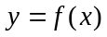，直线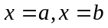（）及轴所围成的曲边梯形绕轴旋转一周而成的旋转体体积的公式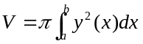有何联系？
答：旋转体可以看成平行截面面积已知的立体的特殊情况。任给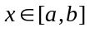作平行截面，其对应面积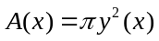，则可借助微元法计算其体积

